川预学〔2022〕112号

四川省预防医学会
关于召开静脉用药集中调配安全分会
2022学术年会暨智能化静脉药物调配质量与安全管理大会暨第九届全国静脉用药集中调配学术大会的通知

各相关医疗机构：
为进一步提高医院静脉用药调配中心药学服务能力，保障用药安全有效，规范注射剂的调配与质量控制，为行业工作者搭建一个互动和交流的平台，由四川省预防医学会主办的“静脉用药集中调配安全分会2022学术年会暨智能化静脉药物调配质量与安全管理大会暨第九届全国静脉用药集中调配学术大会”将于2022年12月23-25日在四川˙成都举办。现将会议的相关事项通知如下：
- 会议时间及地点
1、报到时间：2022年12月23日12:00-18:00
报到地点：成都世外桃源大酒店 （武侯区科华北路69号）
2、会议时间：2022年12月23-25日
3、四川省预防医学会静脉用药集中调配安全分会委员会时间：12月23日晚上
4、会议地点：成都世外桃源大酒店 3楼芙蓉厅
- 会议内容
- 授课专家
会议特邀国家卫健委医院药事管理办公室颜青主任、国家卫健委医院药事管理办公室孙路路副主任、美国加州大学洛杉矶分校医疗中心圣莫尼卡医院药学部Alise Hadley教授、上海复旦大学附属中山医院张建中主任、广东中山医院杨威主任、重庆医科大学附属儿童医院王刚主任、四川大学华西医院何金汗主任、四川省人民医院杨勇主任、成都市第三人民医院何琴主任、简阳市人民医院郑高峰主任、四川大学华西医院李健主任药师、西南医科大学附属中医医院李国春主任等知名专家授课。
- 授课内容
内容涵盖静脉用药调配中心运行、管理、合理用药、科学研究等。
- 参会人员
各级医疗机构的医师、药师、护师等相关专业人员。
- 学分授予
本次会议将授予国家级继教项目一类学分4分。
- 会议费用
本次会议免收会务费，用餐统一安排，交通费、住宿费用自理，按规定回单位报销。
- 报名方式
微信登录 “四川省预防医学会”小程序报名（详见附件1）请于2022年12月15日前完成报名。
- 关于疫情防控
根据新冠疫情防控要求，所有参加会议的老师持48小时核酸阴性证明参会，测量体温、全程规范佩戴口罩。如近21天有高、中风险地区旅游史，有发热、咳嗽等相关症状，居民健康码为红码、黄码的人员暂不能参加会议。
- 会议联系人
四川大学华西医院
李文尧：18908061261
四川省预防医学会：
向 婧：18161258301 申文荣 18981958298

附件：1.四川省预防医学会小程序报名步骤说明
2.报名二维码

四川省预防医学会
2022年11月11日

附件1
四川省预防医学会小程序报名步骤说明

- 微信扫描“附件2”进入“静脉用药集中调配安全分会
2022学术年会暨智能化静脉药物调配质量与安全管理大会暨第九届全国静脉用药集中调配学术大会”会议介绍页面；
- 下拉至页面底部，点击“去报名”；
- 点击“新增参会者”；
- 参会代表点击“参会代表通道”，授课专家点击“授课专家通道”，填写个人报名相关信息；
- 核对填写信息无误后，选择“提交”；
- 报名成功后，于会议报到当天在报到处完成签到后领取会议资料。

如对报名缴费步骤有疑问，请咨询：刘欢 13897987546

附件2
报名二维码
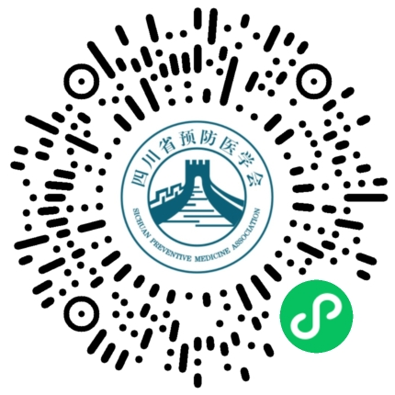

四川省预防医学会 2022年11月11日印发

